国产化替代，我国无线通信测试仪器等行业发展将迎头赶上
来源： 广东赛迪工业和信息化研究院有限公司
全球无线通信测试设备市场格局较为集中，重要技术由少数国外巨头厂商掌握，在国内5G建设进程加快和国家政策支持的背景下，国产化替代成为自主创新发展重要途径，未来我国无线通信测试仪器、屏蔽箱等行业发展将迎头赶上。
一、行业定义或范畴
无线通信测试设备行业主要由测试软件、测试仪表、微波暗室/电磁屏蔽箱等部分构成。它融合了计算机、通信、微电子等多种技术领域，是现代工业产品中新技术应用最多、最快的产品之一。
表 1无线通信测试设备主要类别
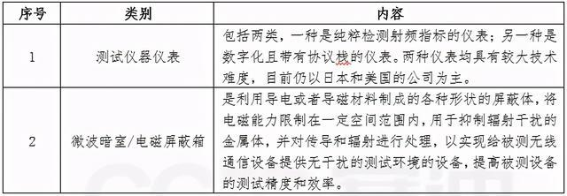
资料来源：公开资料，赛迪整理
二、行业发展概况
（一）行业环境
1、美国欲搞垄断频频打压中国高新技术企业
自中美贸易摩擦为起始标志，2018年至今，美国政府援引国内法，多次以国家安全和外交利益为由，对其他国家实施单边制裁和所谓的“长臂管辖”。期间更是在交通、通信技术、无线通信测试、人工智能等众多重点技术领域，对中国多批次累计超300家企业进行技术封锁，限制获取美国原产商品（包括商品和技术）、限制供应技术与零部件购置以及合同签订等多方面打压。其背后实质无非是实施垄断，限制中国相关企业技术发展以及国外贸易。
另外，随着疫情防控和超常规刺激政策逐渐生效，世界各国经济恢复不平衡、不充分，世界经济仍面临较大不确定性，这对“一带一路”国家间合作造成新的冲击，促使我国对内注重产业自主创新，积极探索“一带一路”发展新路径。

表 2 2020年美国制裁中国企业部分名单
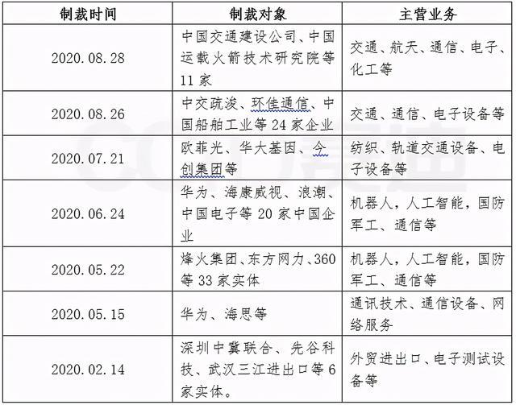
资料来源：公开资料，赛迪整理
2、全球将共享中国无线通信测试设备市场机会
近年来，我国对无线通信与射频微波测试仪器行业的重视程度和支持力度的持续增加，国内企业的技术水平不断提高，国产设备在产品性价比、售后服务等方面的优势逐渐显现。随着2G空白、3G跟随、4G同步、5G领先的不断快速发展，加上我国新冠疫情防控在全球取得的傲人成绩，目前中国成为全球经济发展稳定、企业经营环境最好的国家之一，这也进一步推进了国内无线通信测试设备国产化，尤其在 5G 测试领域，逐步呈现出国内市场实现进口替代并出口欧美等海外市场的特点。
3、国家振兴政策持续使行业发展迎来重大机遇
电子测量仪器制造行业及无线通信与射频微波测试仪器细分行业是国民经济的基础性、战略性产业，对国民经济具有较强的拉动作用，一直受到国家政策支持。近年来，随着《中国制造 2025》、《“十三五”先进制造技术领域科技创新专项规划》《“十四五”规划和2035年远景目标纲要（草案）》等多项政策的制定和实施，我国对本行业的重视和支持力度逐步提升。政策为无线通信与射频微波测试仪器行业提供了财政、税收、技术、人才等多方面的支持，创造了良好的国内经营环境。
表 3 利好行业的相关政策
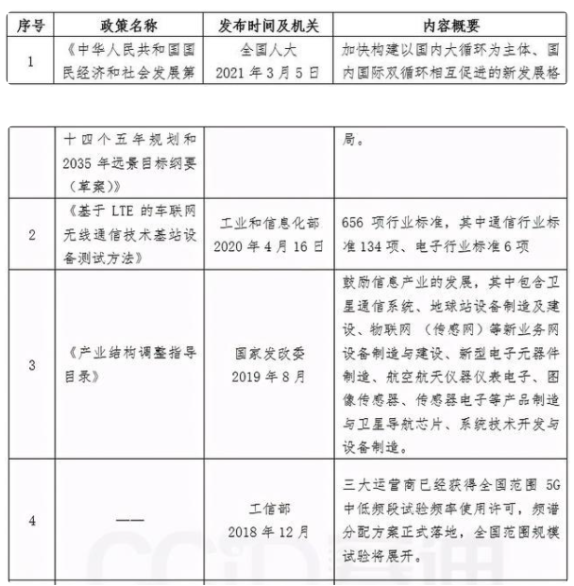
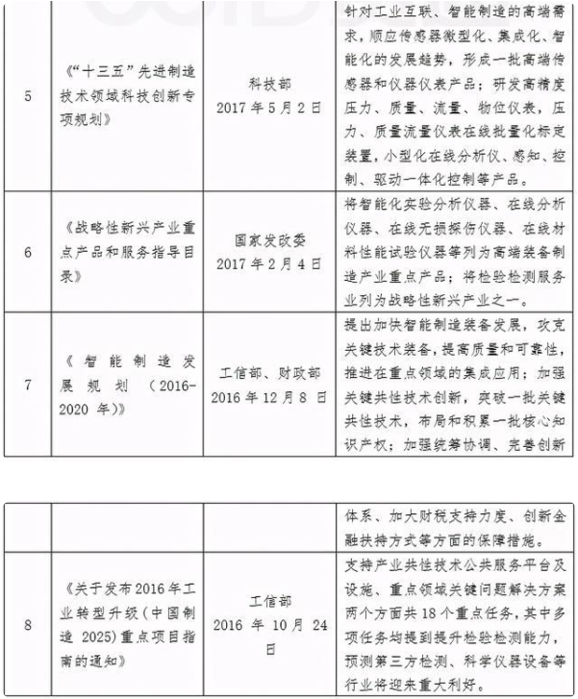
资料来源：赛迪整理
（二）行业特点
1、资金实力与技术创新推高了行业鸿沟壁垒
无线通信测试设备行业是典型的知识与技术密集型行业，技术、资金、人才和行业标准制定等因素导致行业进入壁垒很高。由于下游行业的呈周期性的技术变化，促使行业内的企业持续投入研发，以保证在新一代技术浪潮中仍然保持领先。目前行业内知名的厂商每年的研发费用/营业收入之比均常年保持在10%以上。持续的技术更新与成倍的研发投入推高了行业的进入壁垒，对于资金实力、技术创新积累有限的中小型企业而言，难以保持有效的竞争力，只能生产相对中低端的产品，长期来看，极易面临被淘汰或者兼并退出的局面。
2、高端测试设备领域的进口依赖程度较高
目前，由于我国无线通信测试设备还处于起步阶段，市场规模在通信和电子制造行业中占比较小，同时技术难度大、精度要求高，以及行业受国外隐形技术壁垒等因素制约，致使我国高端测试设备依赖进口，比如微波暗室/电磁屏蔽箱领域有美国ETS-Lindgren，TESCOM；测试仪器仪表领域有是德科技、罗德与施瓦茨、美国国家仪器等国外大型企业，国产设备处境尴尬。据统计2020年，国产测试设备为电子测量测试仪器市场贡献了不到30%的收入，剩余约70%来自进口仪器，中国电子测试设备市场具有较大进口替代空间。
3、通信技术迭代的研发与建设阶段成为周期需求爆点
无线通信测试设备的应用场景与通信行业紧密联系，主要应用在通信、电子和其他工业制造业，而通信、电子及其他工业制造业由于技术标准和供需关系变化等因素的影响，均具有显著的周期性特点。通常测试设备在新一代通信网络标准的开发期和建设期的需求比较高，而在两个标准周期之间采购主要是维护工程测试仪表，属于耐用品，需求相对平稳。以国内三大运营商为例，在每一代移动通信技术研发阶段和建设期的资本性支出都会保持较快增长，期间需要采购大量的设备和相应的测试设备，而上游的通信设备厂商、天线厂商以及模块厂商等也都需要加大测试设备的采购，以确保其生产的产品符合新一代技术的要求的规范。
4、多元化应用领域激化重点企业深耕细分市场
无线通信测试的应用行业领域广泛，但主要集中在通信和电子制造两大领域。不同的细分应用领域所需的测试设备可能不同，例如应用于智能手机、平板电脑、笔记本电脑，智能可穿戴产品等消费电子产品的研发、制造等环节，都需要电磁屏蔽箱检测。终端产品如北斗、GPS、4G、5G、蓝牙WIFI等功能的使用，也需要依附多种不同类型的屏蔽测试设备。目前国内电子测试设备领域重点企业也纷纷结合自身优势，集中在一两个细分领域深耕布局，力争在细分领域内形成行业竞争力。
三、行业竞争格局分析
（一）产业链全景图
通信测试技术与测试设备是无线通信测试产业链中重要的一环，渗透于产业链各个环节。根据无线通信测试设备行业的商业模式可将其产业链划分为：上游主要是各类金属材料、电子元器件、控制芯片、显示单元及机电零部件配件；中游主要包括各类测试仪表、微波暗室/电磁屏蔽箱、测试软件以及解决方案服务商；下游为应用行业具体包括电信运营商、终端厂商、科研院所、卫星通讯等各个涉及到射频、微波和毫米波技术的厂商。
图1 无线通信测试设备产业链
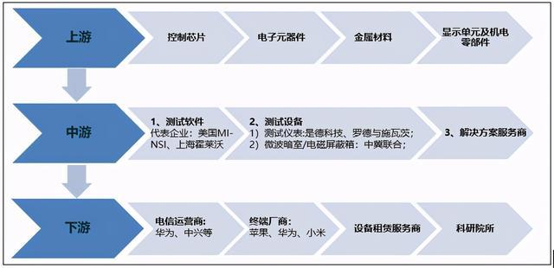
资料来源：赛迪整理
（二）产业价值链分析
产业链上游，测试仪器所需要的各类元器件和零部件中，除极少部分关键芯片和高性能原材料掌握在少数几家国外企业外，大多数均为常规的、生产量大、价格稳定的电子元器件和零部件，成本相对可控，同时也不存在占总成本比例极高的单个零部件，上游供应商议价能力带来的压力较小。
产业链中游，由于行业属于典型的知识与技术密集型，企业需要成倍投入研发应对通信技术迭代，导致无资金实力与技术积累的中小企业进入门槛不断提升，最终在高端设备中形成少数几家企业的垄断，而在中低端设备中，则变为产品性价比、解决方案甚至单纯是价格和渠道的同质化竞争。
产业链下游，应用行业领域广泛，但主要集中在通信和电子制造两大领域，而其中的行业集中度普遍较高，存在诸多可以影响行业发展的巨头企业，如国内电信运营商，华为、中兴等大型通信主设备制造商，苹果、华为、小米和OPPO等终端设备企业。由于下游企业规模大、行业集中度高，导致对行业的议价能力较强，很多订单甚至采用招标集采等方式，促使测试企业为了订单而降低售价。
综上所述，由于无线通信测试设备行业上游供应商的议价能力较弱，而下游用户的议价能力则很强，中游行业资金与技术壁垒高，导致行业内高端设备被少数企业垄断，并获得超额利润，而多数企业只能在中低端领域相互竞争，长期只能获取较低利润或被淘汰出局。
（三）行业重点企业动向
全球无线通信测试设备市场格局较为集中，大多数产品和重要技术掌握在几个国外巨头厂商中，主要有是德科技、美国ETS-Lindgren等。国内厂商竞争力稍弱，外资品牌在中国市场占据绝大多数份额。但在国产替代进口政策支持下，国内在无线通信测试设备各细分领域逐渐涌现一批行业佼佼者，包括中冀联合、华力创通、中电思仪等企业。
1、美国是德科技
美国是德科技是全球领先的通信测试公司,通过在无线、模块化和软件解决方案等领域的不断创新,为电子设计、网络监控、5G、LTE、物联网、智能网联汽车等领域提供测试解决方案。公司主要产品与服务包括示波器、分析仪、发生器、仿真器、信号源、设计与测试软件、网络测试、面向特定应用的测试系统和器件等，面向行业主要有航空航天与国防、汽车与能源、通信、半导体等。在未来发展方面，公司已提前布局6G、量子计算、汽车电子以及新太空等未来科技发展重点领域。是德科技拥有大约13,000位员工，其中在中国员工800多名。公司在2020年通信解决方案相关业务收入占总收入比例达到63.8%，是全球最大的通信测试测量设备和解决方案供应商。
2、美国ETS-Lindgren
美国ETS-Lindgren是全球知名的EMC测试天线、电波暗室等测试与测量设备制造商和服务提供商。拥有约750名电磁、声能专业背景的员工。公司主要业务包括检测、测量和管理电磁、磁能和声能的系统与组件，并通过新技术为客户提供增值解决方案。ETS-Lindgren公司纵向整合了测试与测量流程的各个环节，主要产品包括屏蔽箱和所有组件例如滤波器、天线、通风孔、转盘、定位器、吸收器和测试系统等，主要客户所在的领域包括声学、汽车、EMC测试、卫生保健、信息技术、无线电、政府与公用事业等。
3、广东中冀联合
深圳市中冀联合技术股份有限公司是国内无线通讯及卫星导航测试设备领域，集研发、生产、销售为一体的国家级高新技术企业。主要产品包括屏蔽箱、卫星信号模拟器、转发器、毫米波连接器等，客户群体覆盖全球28个国家和地区，战略合作方包括TP-link、中兴、华为、小米、海康威视等知名企业。经过十几年无线通讯屏蔽测试领域的积累，目前公司主营业务无线通讯测试设备及配件收入占营业收入75%以上，在国内细分市场中具有较高知名度和良好品牌效应，其无线通讯屏蔽测试设备产品整体市场规模位居广东省第一，无线通讯屏蔽测试核心技术处于国内领先地位。此外，公司也是国内较少具备研究BD/GPS/GLONASS卫星导航系统条件的企业之一，目前正围绕解决该领域关键设备的“卡脖子”技术，欲求打破垄断，填补国内空白，实现进口替代。
4、北京华力创通
北京华力创通科技股份有限公司主营业务覆盖卫星应用、仿真测试、雷达信号处理、轨道交通、无人系统等业务领域，形成了“核心技术+应用产品+系统解决方案”的业务生态模式。公司是国家认定的北斗导航、卫星通信芯片研发单位和终端产品、系统服务供应商，在卫星应用、雷达信号处理和仿真测试领域具备行业领先优势。公司产品主要应用在航空航天、国防电子、国防信息化、应急通信、变形监测等行业领域，其中，军品收入约占公司营业收入的60%。
5、山东中电思仪
中电科思仪科技股份有限公司是中国电科集团下属二级企业, 本部位于青岛，致力于微波/毫米波测量、光电测量、通信测量和基础测量等电子测试领域前沿技术的探索和研究。主要产品与业务包括电子测量仪器、核心元器件、自动测试解决方案等，客户群体覆盖卫星、通信、导航、雷达、科研、教育等领域。公司拥有一支从事电子测量仪器、自动测试系统和核心元器件产品研究、开发、设计的专业技术队伍，具有较强的研发、生产、测试和试验验证能力，总体达到国内领先、国际先进水平。电科思仪自2013年开始布局5G通信测试研发，目前已突破诸多关键核心技术，可面向5G产业链和运营服务各环节、场景，提供系列化的测试仪器产品和解决方案。
四、行业未来发展分析
（一）市场规模
1、无线通信测试仪器市场
随着全球工业水平的持续提升，信息技术、电子制造、国防和航空航天等相关产业的快速发展，无线通信测试仪器已形成庞大的市场规模。预计未来全球无线通信及射频测试仪器市场将持续稳定增长，到2024年，市场规模将达到884.64亿元，2020年至2024年复合增长率为5.79%。
图2 全球无线通信与射频微波测试仪器市场规模预测（单位：亿元）
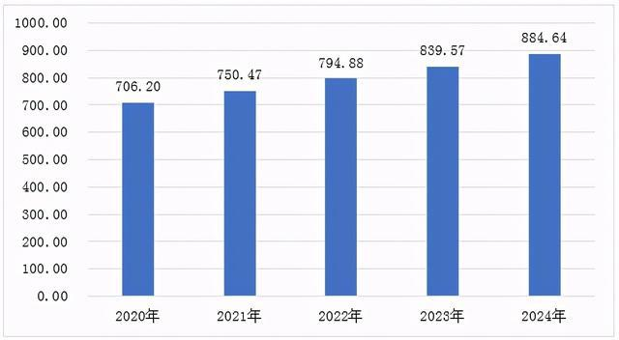
数据来源：灼识咨询，赛迪整理
我国无线通信测试测量仪器行业起步相对较晚，在关键技术上与国外龙头企业仍存在一定的差距。在军工、航天等国防科技领域，包括中电五十四所在内的一些国家级的研究所具备较强的技术实力，但其市场化程度低。近年来，随着我国逐渐成为全球电子产业的制造中心，结合国产替代进口的行业、政策趋势，国内无线通信测试仪器行业发展潜力得以激发。未来，在国内5G全面商用的大环境下，中国无线通信及射频微波测试仪器行业市场规模增速将显著高于全球平均水平。预计到2024年，市场规模将达到250.65亿元，2020年至2024年复合增长率为13.13%。
图3 中国无线通信与射频微波测试仪器市场规模预测（单位：亿元）
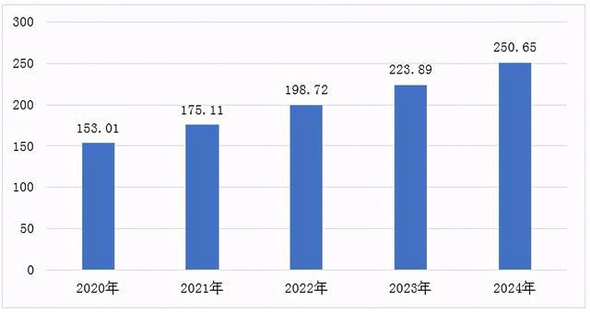
数据来源：灼识咨询，赛迪整理
2、屏蔽箱市场
经过数十年的发展，我国屏蔽箱市场已经形成了一定的产业规模。屏蔽箱作为提供无干扰测试环境的设备，是无线通信测试测量过程中不可或缺的一部分，在5G大规模商用趋势的推动下，市场将对屏蔽箱产生大量需求。从地域上看，受下游电子信息、通信技术等领域的需求不断增长推动，亚太地区将成为全球屏蔽箱市场增长速度最快的地区。从产品业态看，随着通信技术的持续发展，屏蔽产品及服务的业态将逐渐从单一的屏蔽产品销售向信息化、智能化的整体解决方案供应发展。在应用领域方面，受到消费电子、智能终端快速发展影响，国内电磁屏蔽技术逐渐从军用、政府领域向民用领域拓展。
（二）行业需求分析
1、5G建设进程加快推动无线通信测试需求增长
5G的研发与大规模商用离不开无线通信测试设备厂商的参与。中国于2019年正式发放5G商用牌照，目前5G技术正处于逐步转向大规模应用的阶段，在此过程中，通信设备厂商、天线厂商以及模块厂商等都需要加大对测试设备的采购，以确保其生产的产品符合新一代移动通信技术的要求规范。5G与传统移动通信技术不同，其波束成型、3DMIMO和天线增强技术使设备体积越来越小、天线数量越来越多、集成度越来越高，5G通信设备性能测试难度和测试时间较以往成倍增加。借助先进的测试测量仪器、屏蔽箱和测试软件，下游厂商设计人员能够探索新的信号、场景和拓扑结构，进一步验证设备与方案的商用能力，因此无线通信测试变得更为重要。
5G基站天线测试需求增加带动测试设备行业发展。现阶段，我国5G基站建设规模仍呈现爆发式增长态势。根据工信部数据，2020年全国移动通信基站总数达931万个，5G网络建设稳步推进，新建5G基站超60万个，全部已开通5G基站超过71.8万个，其中中国电信和中国联通共建共享5G基站超33万个，我国5G基站数量占据全球比例近七成。根据艾瑞咨询数据，预计到2024年，中国5G基站数量将达到621万个。由于5G基站天线测试需要在屏蔽箱里完成，因此随着天线测试需求的增加，市场对屏蔽箱的应用需求持续扩大，无线通信测试设备行业将得到稳定发展。
图4 中国基站数量（单位：万个）
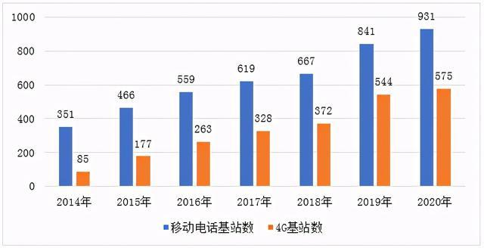
数据来源：工信部，赛迪整理
5G技术的应用将推动测试设备和解决方案需求大幅增加。根据全球移动通信系统协会公布数据，2025年我国5G网络用户连接数将从2019年的500万增长至8.07亿，5G网络用户连接数量占比将从2019年的0.3%上升至47%。届时，5G所支持的增强移动宽带、海量物联和高可靠低时延连接将带动终端设备对不同测试功能的需求，同时对可验证高密度数据性能的测试解决方案的需求也将增加。Frost&Sullivan预测到2024年，全球5G测试设备和解决方案市场预计将达到20亿美元，复合年增长率为11.5%。
2、物联网连接数增长提升通信测试市场空间
随着5G在全球范围内开启商用，万物互联的时代已经拉开序幕，未来需要信号传输的终端数量将极大增长。物联网技术实现大规模商用势必要对设备性能、网络性能、终端安全性等方面进行测试。智能物联产品在对物品的识别与信息读取、信息传输与共享等环节都需要各类通信测试仪器对产品进行测试和验证，通信测试市场规模得以快速扩张。全球移动通信系统协会公布数据显示，2019年全球物联网总连接数达120亿，预计到2025年，全球物联网总连接数规模将达到246亿。随着连接数的增长，网络复杂度的提升，测试需求的难度也在不断增加。目前主要的物联网应用场景包括智慧城市、智慧交通、智能家居、工业物联网、车联网、穿戴设备等，待物联网应用场景大规模落地后，无线通信测试市场规模将大幅提升。
3、北斗卫星应用的泛在化提升产品测试市场需求紧迫度
目前，北斗卫星导航系统已形成由北斗基础产品、应用终端、应用系统和运营服务构成的完整产业链，并广泛应用于交通运输、公共安全、农林渔业、水文监测、气象预报、通信时统、电力调度、救灾减灾等领域，产生了显著的经济效益和社会效益。根据中国卫星导航定位协会发布的数据显示，2019年我国卫星导航与位置服务产业总体产值达3450亿元，同比增长14.4%。预计2020年已突破4000亿元，北斗对产业总体产值的贡献率达到60%，市场产值约为2400亿。
随着5G时代的到来，将推动北斗卫星导航用户终端在国民经济的各个领域应用的泛在化，其产品质量也将成为影响我国卫星导航产业能否健康发展，应用市场能否形成规模的重要因素之一。目前北斗用户终端种类繁多，但在功能、性能和可靠性等方面还存在测试不全面、有误差等一系列问题。因此，对北斗卫星导航相关产品进行准确、全面、标准化的性能测试，以保证其性能符合相应的技术规范，保证系统能够正常、可靠和稳定的运行，已成为广泛共识并且需求迫切。这将对无线通信测试设备技术端与服务端提出更高要求，同时也必将为无线通信测试设备行业带来更广阔的市场需求。

